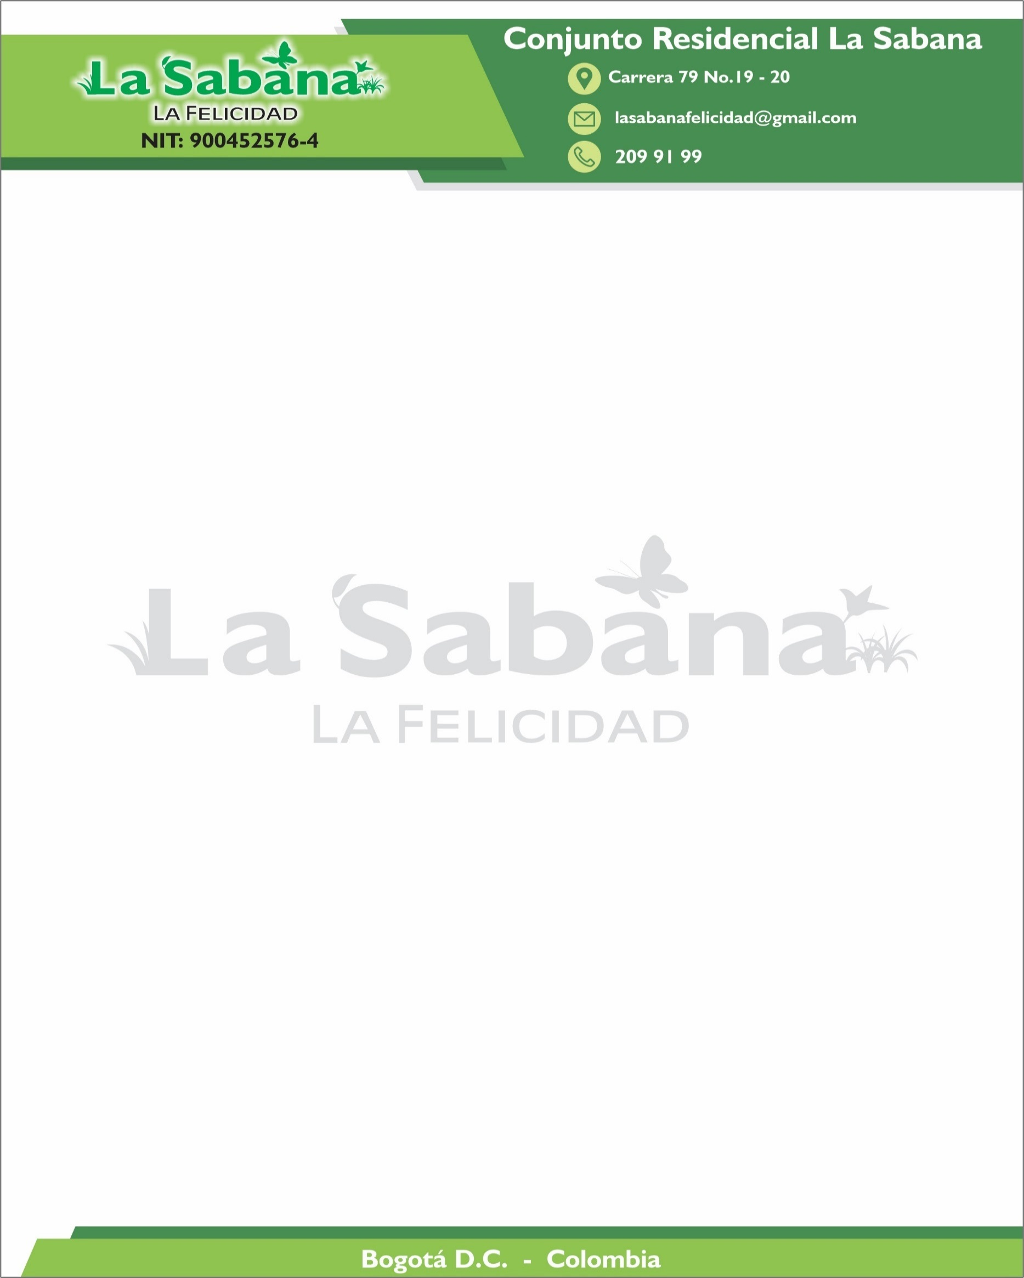

**TU MASCOTA TU RESPONSABILIDAD**

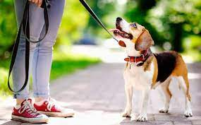

Desde el área de administración queremos brindarte algunas recomendaciones que debes tener en cuenta al sacar a tus mascotas a las zonas comunes de la copropiedad:

* Recuerda que es necesario llevar siempre a tu mascota con traílla y si tienes una mascota de cuidado especial haz uso del bozal.
* Recuerda que esta totalmente prohibido que tu mascota realice sus necesidades en zonas comunes, tales como parqueaderos, ascensores y pasillos. En caso de que esto ocurra hacer limpieza de la zona.

Recuerda que estas recomendaciones se hacen con el fin de evitar sanciones economicas y asi mismo garantizar una convivencia mas sana y limpia en la copropiedad.

Agradecemos su comprensión y apoyo,

Cordial Saludo.

**Edwin Rene Bernal**

Administrador y representante legal.